MEMORIAL DESCRITIVO

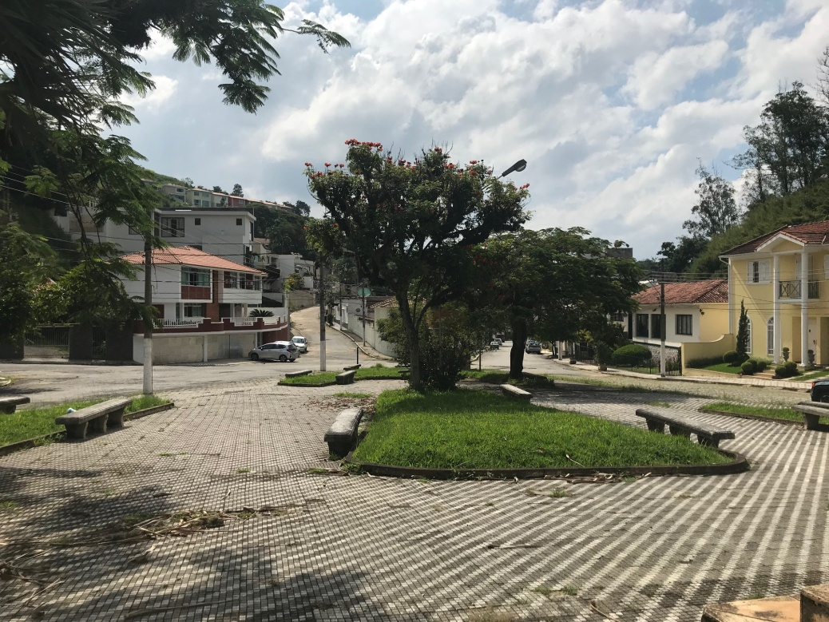

Obra: PROJETO PARA REVITALIZAÇÃO DA PRAÇA MARECHAL ARTHUR DA
COSTA E SILVA

Local : Praça Marechal Arthur da Costa e Silva, Bairro Verbo Divino , Barra Mansa, RJ

A - DEFINIÇÕES :

- FISCALIZAÇÃO E CONTRATADA
A obra será fiscalizada por pessoal pertencente à Prefeitura Municipal de Barra Mansa (SUSESP), doravante simplesmente denominada CONTRATANTE. A pessoa física ou jurídica, designada pela contratante para fiscalizar a execução das obras e serviços, doravante simplesmente denominada FISCALIZAÇÃO. A obra deverá ser conduzida por pessoal pertencente à empresa qualificada no contrato, doravante denominada simplesmente CONTRATADA.
A supervisão dos trabalhos, tanto da FISCALIZAÇÃO como da CONTRATADA, deverá estar sempre a cargo de engenheiro civil e/ou arquiteto, devidamente habilitado e registrado no CREA/CAU.

- DIREITO E AUTORIDADE DA FISCALIZAÇÃO
A FISCALIZAÇÃO poderá exigir, a qualquer momento, de pleno direito, que sejam adotadas providências suplementares pela CONTRATADA, necessárias à segurança dos serviços e ao bom andamento da obra.
A FISCALIZAÇÃO terá plena autoridade para suspender, por meios amigáveis ou não, os serviços da obra, total ou parcialmente, sempre que julgar conveniente, por motivos técnicos, disciplinares, de segurança ou outros.

B - INTRODUÇÃO :

- DESCRIÇÃO DA OBRA

A obra, objeto deste memorial, localizada no bairro Verbo Divino, Barra Mansa, RJ, se constitui em uma importante área de convivência e lazer com múltiplas atividades, onde reunirá crianças, jovens e adultos.
A reforma proposta contempla a construção de um pátio de concreto polido, que servirá para realização de diversas atividades; a instalação de um parque de madeira sobre piso emborrachado; pergolado de toras de madeira com mesas de concreto para jogos; bancos de madeira; pequena pista para caminhada; plantio de árvores e vegetação e ainda a colocação de postes de iluminação, formando um conjunto com maior segurança e beleza para a comunidade.

A OBRA COMPREENDE OS SEGUINTES SERVIÇOS:

- Serviços Preliminares;
- Pisos e Pavimentos;
- Entorno e Mobiliário;
- Parques e Jardins;
- Instalações Elétricas;
- Pintura;
- Transporte e Bota-fora.

SERVIÇOS PRELIMINARES

- Placa de obra

Será em chapa de aço carbono, galvanizada, montada em suporte de madeira, conforme modelo fornecido pela PMBM/CEF.

- Regularização do terreno

Será utilizado trator em torno de 80cv, para fazer os acertos de até 30cm de profundidade, inclusive o afastamento lateral do material excedente. A pista de caminhada será nivelada no sentido transversal.

- Acerto mecânico

Será executado com trator nas áreas do parque e pátio de concreto e seus respectivos taludes, conforme Projeto de Arquitetura.

- Marcação da obra

Será executada sem instrumento topográfico, considerando a projeção horizontal das áreas indicadas no Projeto de Arquitetura.

- Tapume de vedação

Todo o perímetro da praça será fechado com tapume de chapa de madeira compensada, resinada, a prova d'água, com medidas em torno de 2.20x1,10m e 6mm de espessura, inclusive pintura.

- Barracão de Obra

Será em chapa de compensado de 9mm de espessura, resinada, simples, com piso estruturado em madeira, coberto com telhas de fibrocimento com espessura de 6mm, inclusive banheiro com vaso, chuveiro e lavatório, e torre de caixa d’água.

- Instalações provisórias

Serão feitas instalações provisórias para abastecimento de água e esgoto sanitário e de alimentação de energia elétrica (incluindo o fornecimento do medidor).

- Arrancamento de meio-fio

Todo o meio-fio existente será removido e as peças que estiverem em bom estado deverão ser levadas para depósito na SUSESP para serem reaproveitadas.

- Cordões de concreto

Serão removidos todos os cordões que demarcam os canteiros existentes.

- Demolição de piso

Será retirado todo o piso de ladrilho hidráulico existente, inclusive a camada de assentamento, com utilização de escavadeira.

- Demolição de lajes

Todos os bancos de concreto existentes serão demolidos de forma manual.

- Retirada de postes

Serão removidos os postes de aço e suas luminárias. Os equipamentos que estiverem em
condições de reaproveitamento deverão ser levados para o depósito da SUSESP.

- Demolição da guarita

A demolição da guarita existente será executada de forma manual, devendo ser levado para o depósito da SUSESP todo o material que puder ser reaproveitado.

- Retirada de grama

Toda a grama existente nos canteiros será removida.

- Corte desgalhamento de árvores

Serão removidas as árvores: 2 flamboiãs, 1 espatódia e 1 goiabeira; e 4 (quatro) arbustos.
Os demais arbustos e árvores de pequeno porte serão podados e desgalhados, permanecendo em seus locais de origem, conforme indicação no Projeto de Arquitetura.

- Destocamento mecânico

Serão removidos mecanicamente 2 unidades de tocos de árvores deixados nos canteiros, conforme indicação no Projeto de Arquitetura.

- Limpeza de revestimento

No monumento existente será feita a limpeza do revestimento de granito e pedra São Tomé do com jato de alta pressão de ar e água. O rodapé existente será substituído.

OBS: A INSTALAÇÃO DE ESGOTO SANITÁRIO SERÁ PROVISÓRIA, UTILIZADA SOMENTE DURANTE A OBRA.

PISOS E PAVIMENTOS

- Piso de concreto

Será construído para as áreas do pergolado, parque e pátio de concreto piso de concreto usinado, bombeado, 25MPa, polido mecanicamente, espessura de 8cm, inclusive colocação de lona plástica preta e tela de aço soldada, nervurada, CA-60, malha 15x15cm, transpasse de uma malha, constituindo um conjunto com perfeito nivelamento considerando o escoamento das águas pluviais.

- Piso de concreto

Será construído, para as rampas e base dos bancos, piso de concreto moldado in loco, feito em betoneira na própria obra, com acabamento camurçado, espessura de 8cm, inclusive colocação de lona plástica e tela de aço soldada, nervurada, CA-60, fio diâmetro 5mm, malha 10x10cm.

- Junta de retração

Serão criadas juntas de retração, serrada com disco de diamante, com 5cm de profundidade e 1cm de largura, preenchidas com impermeabilizante de hidroasfalto, cimento e areia no traço 1:1:3. Os quadros seguirão as medidas constantes no Projeto de Arquitetura.

- Piso de borracha

O piso do parque infantil será em borracha pastilhada, modelo duplo T, fixado com cola sobre o piso de concreto, com medidas em torno de 20x10cm e espessura 2cm, na cor verde, conforme indicado no Projeto de Arquitetura.

- Lajotas de concreto

O piso da praça será em lajotas de concreto, altamente vibrado, intertravado RETANGULAR,
espessura 6cm, resistência a compressão 35mpa, assentes sobre colchão de pó-de-pedra, com juntas tomadas com argamassa de cimento e areia, traço 1:4, observando o correto nivelamento, considerando o escoamento das águas pluviais.
Serão utilizadas as cores natural, amarela e vermelha, que serão assentadas nos locais indicados na paginação do Projeto de Arquitetura.

- Piso tátil

Para construção de rota acessível será utilizada cerâmica tátil alerta e direcional, conforme a NBR 9050/2015 da ABNT, com medidas em torno de 25x25cm, nas cores cinza para alerta e amarela para direcional, assentadas sobre piso de concreto em osso, nos locais indicados no Projeto de Arquitetura.

- Concreto ciclópico

Nos fundos e lateral do pátio será construído um banco contínuo de concreto ciclópico, dosado para uma resistência característica a compressão de 15mpa, tendo 30% do volume real ocupado por pedra-de-mão. O acabamento deverá ser camurçado, com as arestas bisotadas em 1x1cm.
As formas das peças de concreto serão feitas com madeiras absolutamente limpas, sem resquícios de concreto, pregos e semelhantes. Antes da concretagem (por ocasião da verificação da ferragem) devem ser retirados do fundo das formas com um imã na ponta de uma vareta todas as pontas de arame, pregos e pontas de ferro. As formas devem ser copiosamente molhadas (encharcadas) antes da concretagem, mesmo que se utilize desmoldante.

ENTORNO E MOBILIÁRIO

- Meio-fio

Assentamento de novo meio-fio, confeccionado em concreto pré-fabricado, medindo aproximadamente 100x15x13x20cm(comprimento x base inferior x base superior x altura). Será rebaixado nos locais das rampas.

- Cordão de concreto

Para marcação dos canteiros e taludes e arremate das rampas. Serão em concreto simples com medidas em torno de 10x25cm, moldados in loco.

- Banco de madeira

Serão instalados bancos de madeira de lei, com 14 réguas de seção de 5,5x2,5cm e comprimento de 2,00m, presas com parafusos nos pés de ferro fundido. Serão fixados no piso em base de concreto 15x15x30cm, sendo necessário o nivelamento em relação ao piso acabado. Os bancos receberão proteção de verniz incolor para madeira e pés pintados na cor cinza chumbo.

- Mesa de jogos

Na área do pergolado serão instalados 3 conjuntos de mesa com 4 bancos cada, em concreto armado, medindo 80x80cm e 35x35cm respectivamente, chumbados no piso de concreto armado. Nos tampos das mesas serão aplicados tabuleiros de pastilhas branca e preta para jogos.

- Playground em madeira

Criação de uma área para recreação infantil, conforme Projeto de Arquitetura, com a colocação do brinquedo “Casa do Tarzan”, em eucalipto tratado, autoclavado, 100% ecológico e com alta durabilidade, garantia contra apodrecimento e cupins, dentro das exigências de segurança da ABNT, para prevenir acidentes, tinta atóxica, cantos arredondados, madeira sem soltar lascas, pregos e parafusos galvanizados.
A Casa do Tarzan contempla uma plataforma com telhado, uma escada de corda, uma escada normal, um escorregador em madeira e dois balanços.

- Pergolado

O pergolado será em toras de eucalípto autoclavado, torneado, resinado, apoiado em pilares duplos do mesmo material com ¢ 20cm,
vigas com ¢ 16cm e travessas com ¢12cm, altura interna de 2.30m. Será montado sobre laje de concreto, conforme indicado no Projeto de Arquitetura.

- Concreto armado

Para jardineira na área do pergolado será construído um cordão de concreto armado, moldado in loco, resistência a compressão de 20mpa, preparado em betoneira, com medidas conforme Projeto de Arquitetura.
Deverá ser excutado com esmero, pois receberá resina acrílica como acabamento final.

- Revestimento externo

Para recuperação do monumento existente será aplicado revestimento de cimento, saibro e saibro, nas laterais e topo, no traço 1:3:3 e espessura de 2.5cm, inclusive chapisco.
Na base serão utilizadas placas de pedra São Tomé em substituição das existentes que estiverem danificadas, sendo respeitadas suas medidas, e também serão aplicadas como rodapé com altura em torno de 15cm, para substituir o mármore que se encontra danificado.

PARQUES E JARDINS

- Plantio de grama

Plantio de grama, tipo esmeralda, Zoysia japonica, em rolo, nos canteiros das golas das árvores e taludes, conforme Projeto de Arquitetura.

- Palmeira

Plantio de sete unidades de Palmeira Rabo de Raposa (Wodyetia bifurcata), com altura em torno de 3.50m, locadas conforme indicado no Projeto de Arquitetura.

- Ipês branco e amarelo

Plantio de duas unidades Ipê amarelo (Tabebuia alba), e duas unidades de Ipê branco (Tabebuia roseoalba), com altura em torno de 2.00m, nos locais indicados no Projeto de Arquitetura.

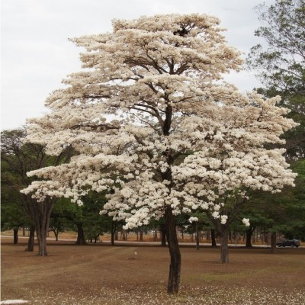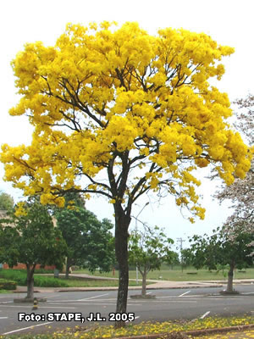

- Quaresmeira

Plantio de cinco unidades de Quaresmeira roxa (Tibouchina granulosa), com altura em torno de 2.00m, nos locais indicados no Projeto de Arquitetura.

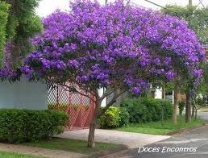

- Plantio de trepadeira

Para área do pergolado serão plantadas duas unidades de Jasmin dos Poetas (Jasminum polyanthum), com mudas de altura em torno de 2.00m, em locais indicados no Projeto de Arquitetura.

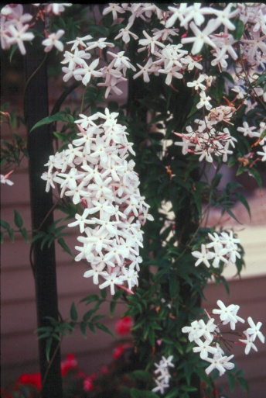

- Mini ixora

Plantio de mini Ixora Vermelha (Ixora chinensis), considerando 25 mudas por metro quadrado, em canteiro na área lateral ao pergolado, conforme indicado no Projeto de Arquitetura.

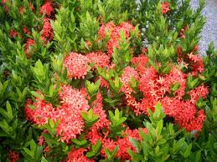

Considerações gerais

Mudas de árvores, arbustos e palmeiras devem ser tutoradas, com bambu ou madeira, sendo o amarrio feito de forma a não estrangular os ramos. O amarrio deve ser feito com material plástico ou fita de borracha, materiais que não arrebentam facilmente. Arames devem ser evitados porque provocam ferimentos nos troncos, comprometendo a saúde da planta, como ataques de fungos e insetos. Após a abertura das covas e incremento de insumos a cova deverá ser molhada em abundância, antes do plantio. (Veja desenho abaixo).
As gramas deverão irrigadas no mínimo duas vezes por semana, por um período de no mínimo dois meses após o seu plantio.
Será instalado ponto d’água no canteiro ao lado do pergolado, abrigado em caixa de passagem em tijolo maciço, medindo 30x30x40cm.
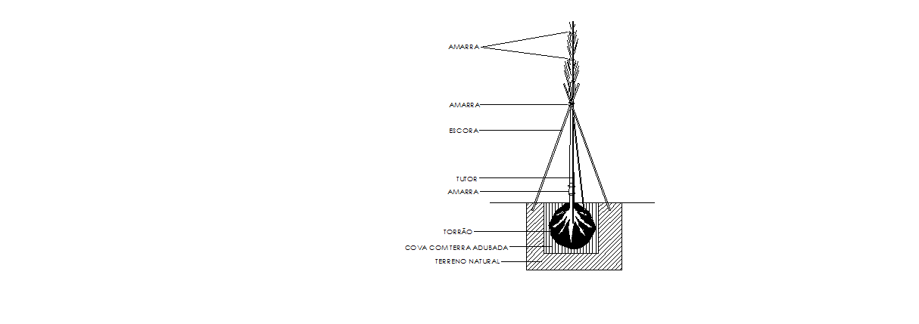

O ajardinamento das áreas indicadas no projeto arquitetônico será executado conforme projeto de ajardinamento e respectiva especificação.
O empreiteiro fornecerá as espécies vegetais e demais materiais, bem como executará o plantio, conforme projeto e especificação.
Será de responsabilidade do empreiteiro a conservação deste ajardinamento, até o recebimento definitivo da obra.

INSTALAÇÕES ELÉTRICAS

Serão executadas de acordo com as normas da ABNT, e códigos de posturas dos órgãos Oficiais (LIGHT).
Todas as instalações elétricas serão executadas com esmero e bom acabamento, com todos condutores, eletrodos e caixas cuidadosamente locados, formando um conjunto mecânica e eletricamente satisfatório e de boa aparência.
Quadro de disjuntores, pontos de luz, disjuntores, eletrodutos, haste de aterramento, fios, caixa de alvenaria, lâmpadas, demais acessórios e equipamentos conforme especificações de planilha.
Todos os materiais serão de 1ª qualidade, com aprovação prévia da fiscalização, não será permitido utilizar produtos fabricados com material reciclado.

Especificação:

As instalações elétricas serão embutidas no piso, em eletroduto rígido rosqueável de PVC, DN 1”.

Em locais definidos no projeto, serão instaladas luminárias decorativas, tipo pétala, com corpo em de alumínio injetado, pintura eletrostática, para lâmpadas de led 100W, sobre poste de aço, reto, cônico contínuo, pintado na mesma cor da luminária, com altura de 4.50m com sapata.

PINTURA

- Pintura com resina hidrofugante

Será aplicada sobre o banco contínuo de concreto na área do pátio de concreto, no canteiro e conjunto de mesas da área do pergolado e no monumento.

- Pintura de piso

Serão aplicadas duas demãos de tinta acrílica, na cor verde, sobre o piso do pátio de concreto.
Sobre esta será aplicada uma faixa de demarcação no centro do pátio, com 5cm de largura, na cor branca, no sentido transversal.

SERVIÇOS FINAIS

A obra será entregue em perfeito estado de limpeza e conservação. Deverá apresentar funcionamento perfeito em todas as suas instalações, equipamentos e aparelhos e com as instalações definitivas ligadas às redes de serviços públicos (água, luz e força).
Todos os espaços da obra serão varridos e limpos, pois os entulhos deverão ser removidos da obra pela Contratada, bem como as sobras de materiais, e também as instalações e equipamentos utilizados na execução dos trabalhos deverão ser retirados do terreno, também pela Contratada
O destino final para os entulhos retirados, assim como do material reaproveitável retirado da obra serão definidos pela Contratante, CTR (Centro de Tratamento de Resíduos Sólidos) para entulhos e depósito SUSESP para material reaproveitável.

O material reaproveitável retirado da obra deverá ser entregue no depósito da SUSESP, conforme item de planilha.

CONSIDERAÇÕES FINAIS:

A obra deverá ser devidamente sinalizada e protegida.
São de responsabilidade da contratada todos os materiais, equipamentos, ferramentas e mão de obra necessários ao perfeito andamento dos serviços.
É de responsabilidade da contratada a sinalização em torno dos trechos onde estiverem sendo executados serviços, utilizando-se iluminação, placas de advertência, cones, fitas zebradas e cavaletes, manutenções diárias desses equipamentos evitando que possa haver qualquer acidente.
A medição final da obra só deverá ser liberada depois de concluídas todas as ligações acima mencionadas, acrescidas da vistoria e liberação pela FISCALIZAÇÃO.
O empreiteiro manterá, na obra, diário de obra, cujo modelo será apresentado à fiscalização antes das anotações para aprovação ou não do mesmo. Nele, serão anotados diariamente, todos os serviços em execução, o pessoal empregado, o tempo ocorrido, o prazo contratual decorrido, as dúvidas de projeto e de condução da obra que o empreiteiro venha a ter, esclarecimentos e determinações que a fiscalização julgar necessários. As anotações diárias serão feitas em 02 (duas) vias, com preenchimento completo dos dados da obra e serão finalizadas pelas assinaturas do engenheiro/arquiteto residente e fiscalização.
Deverá ser mantido na obra, além do Diário, todos os Projetos e este Memorial Descritivo.
Serão de uso obrigatório, os equipamentos de proteção individual como: capacetes, protetores faciais, óculos de segurança, equipamentos para proteção dos pés, pernas, mãos e braços, cintos de segurança, equipamentos de proteção auditiva, etc., conforme o caso.

NENHUMA MODIFICAÇÃO NA EXECUÇÃO DO PROJETO SERÁ FEITA PELA CONTRATADA SEM PRÉVIA APROVAÇÃO, EM DIÁRIO DE OBRAS, PELA FISCALIZAÇÃO.

Barra Mansa, 28 de março de 2018.

________________________________________________
VALERIA VIDAL MOURÃO DE CAMARGO

ARQUITETA - Mat.: 30064

